ประกาศองค์การบริหารส่วนตำบลหนองบัวดง
เรื่อง มอบอำนาจของนายกองค์กาบริหารส่วนตำบลให้รองนายกองค์การบริหารส่วนตำบลปฏิบัติราชการแทน
*************************
เพื่อให้การบริหารราชการขององค์การบริหารส่วนตำบลหนองบัวดง ประจำปี พ.ศ. 2562 ในส่วนการปฏิบัติราชการในอำนาจหน้าที่ขององค์การบริหารส่วนตำบลหนองบัวดง เป็นไปด้วยความเรียบร้อย รวดเร็ว คล่องตัว มีประสิทธิภาพและเกิดประโยชน์ต่อราชการ อาศัยอำนาจตามมาตรา 59 (4) และมาตรา60 แห่งพระราชบัญญัติสภาตำบลและองค์การบริหารส่วนตำบล พ.ศ. 2537 แก้ไขเพิ่มเติมถึง (ฉบับที่ 6) พ.ศ. 2552 และมาตรา 3/1 พระราชบัญญัติระเบียบบริหารราชการแผ่นดินและแก้ไขเพิ่มเติม (ฉบับที่ 5) พ.ศ. 2545 และมาตรา 52 พระราชบัญญัติกฤษฎีกาว่าด้วยหลักเกณฑ์และวิธีการบริหารกิจการบ้านเมืองที่ดี พ.ศ. 2546 และแก้ไขเพิ่มเติมถึง (ฉบับที่ 2) พ.ศ. 2562 จึงมอบอำนาจให้รองนายกองค์การบริหารส่วนตำบล ควบคุมดูแล และรับผิดชอบงานโดยมีอำนาจปฏิบัติราชการแทนนายกองค์การบริหารส่วนตำบลหนองบัวดง ดังนี้
1. นายทองพัน เนื่องแนวน้อย รองนายกองค์การบริหารส่วนตำบลหนองบัวดง ปฏิบัติราชการแทนนายกองค์การบริหารส่วนตำบลหนองบัวดง ผู้ควบคุม กำกับดูแล รับผิดชอบในงานประจำทั่วไป และงานเกี่ยวกับนโยบายของนายกองค์การบริหารส่วนตำบลหนองบัวดง ดังนี้
(1) กองการศึกษา ศาสนาและวัฒนธรรม
(2) กองสวัสดิการสังคม
2. นายบุญเสาร์ คำผาย รองนายกองค์การบริหารส่วนตำบลหนองบัวดง ปฏิบัติราชการแทนนายกองค์การบริหารส่วนตำบลหนองบัวดง ผู้ควบคุม กำกับดูแล รับผิดชอบในงานประจำทั่วไป และงานเกี่ยวกับนโยบายของนายกองค์การบริหารส่วนตำบลหนองบัวดง ดังนี้ กองช่าง
ในการปฏิบัติราชการของรองนายกองค์การบริหารส่วนตำบลหนองบัวดง ในเรื่องดังต่อไปนี้นำเสนอนายกองค์การบริหารส่วนตำบล พิจารณาสั่งการ คือ
1. เรื่องเกี่ยวกับการบริหารงานบุคคล ทั้งพนักงานส่วนตำบลและพนักงานจ้างทุกประเภท
2. เรื่องเกี่ยวกับระเบียบ ข้อบัญญัติองค์การบริหารส่วนตำบลหนองบัวดงหรือมติคณะมนตรีให้ถือปฏิบัติ
3. เรื่องเกี่ยวกับโครงสร้างพิเศษต่าง ๆ ขององค์การบริหารส่วนตำบลหนองบัวดง
4. เรื่องเกี่ยวกับเงินอุดหนุนเฉพาะกิจ
5. เรื่องที่เป็นปัญหาของหน่วยงาน และระหว่างหน่วยงาน
6. งานที่ริเริ่มใหม่

/ ในกรณี....................

- 2 –

ในกรณีเร่งด่วน และรองนายกองค์การบริหารส่วนตำบลผู้ที่ได้รับอบอำนาจ ไม่อยู่หรือไม่สามารถปฏิบัติหน้าที่ได้ ให้องนายกองค์การบริหารส่วนตำบลที่อยู่ปฏิบัติหน้าที่แทน และเมื่อรองนายกองค์การบริหารส่วนตำบลที่เจ้าของเรื่องกลับมา ให้นำเรื่องที่ปฏิบัติหน้าที่เสนอให้รองนายกองค์การบริหารส่วนตำบลเจ้าของเรื่องทราบ และดำเนินการต่อ

ประกาศมาให้ทราบโดยทั่วกัน
ประกาศ ณ วันที่ 1 เดือน ตุลาคม พ.ศ. 2561
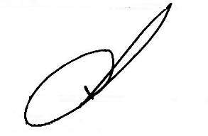

(นายจรูณ สาลีวัน)
นายกองค์การบริหารส่วนตำบลหนองบัวดง

คำสั่งองค์การบริหารส่วนตำบลหนองบัวดง
ที่ 269 / 2561
เรื่อง มอบอำนาจของนายกองค์กาบริหารส่วนตำบลให้รองนายกองค์การบริหารส่วนตำบลปฏิบัติราชการแทน
*************************
เพื่อให้การบริหารราชการขององค์การบริหารส่วนตำบลหนองบัวดง ประจำปี พ.ศ. 2562 ในส่วนการปฏิบัติราชการในอำนาจหน้าที่ขององค์การบริหารส่วนตำบลหนองบัวดง เป็นไปด้วยความเรียบร้อย รวดเร็ว คล่องตัว มีประสิทธิภาพและเกิดประโยชน์ต่อราชการ อาศัยอำนาจตามมาตรา 59 (4) และมาตรา60 แห่งพระราชบัญญัติสภาตำบลและองค์การบริหารส่วนตำบล พ.ศ. 2537 แก้ไขเพิ่มเติมถึง (ฉบับที่ 6) พ.ศ. 2552 และมาตรา 3/1 พระราชบัญญัติระเบียบบริหารราชการแผ่นดินและแก้ไขเพิ่มเติม (ฉบับที่ 5) พ.ศ. 2545 และมาตรา 52 พระราชบัญญัติกฤษฎีกาว่าด้วยหลักเกณฑ์และวิธีการบริหารกิจการบ้านเมืองที่ดี พ.ศ. 2546 และแก้ไขเพิ่มเติมถึง (ฉบับที่ 2) พ.ศ. 2562 จึงมอบอำนาจให้รองนายกองค์การบริหารส่วนตำบล ควบคุมดูแล และรับผิดชอบงานโดยมีอำนาจปฏิบัติราชการแทนนายกองค์การบริหารส่วนตำบลหนองบัวดง ดังนี้
1. นายทองพัน เนื่องแนวน้อย รองนายกองค์การบริหารส่วนตำบลหนองบัวดง ปฏิบัติราชการแทนนายกองค์การบริหารส่วนตำบลหนองบัวดง ผู้ควบคุม กำกับดูแล รับผิดชอบในงานประจำทั่วไป และงานเกี่ยวกับนโยบายของนายกองค์การบริหารส่วนตำบลหนองบัวดง ดังนี้
(1) กองการศึกษา ศาสนาและวัฒนธรรม
(2) กองสวัสดิการสังคม
2. นายบุญเสาร์ คำผาย รองนายกองค์การบริหารส่วนตำบลหนองบัวดง ปฏิบัติราชการแทนนายกองค์การบริหารส่วนตำบลหนองบัวดง ผู้ควบคุม กำกับดูแล รับผิดชอบในงานประจำทั่วไป และงานเกี่ยวกับนโยบายของนายกองค์การบริหารส่วนตำบลหนองบัวดง ดังนี้ กองช่าง
ในการปฏิบัติราชการของรองนายกองค์การบริหารส่วนตำบลหนองบัวดง ในเรื่องดังต่อไปนี้นำเสนอนายกองค์การบริหารส่วนตำบล พิจารณาสั่งการ คือ
1. เรื่องเกี่ยวกับการบริหารงานบุคคล ทั้งพนักงานส่วนตำบลและพนักงานจ้างทุกประเภท
2. เรื่องเกี่ยวกับระเบียบ ข้อบัญญัติองค์การบริหารส่วนตำบลหนองบัวดงหรือมติคณะมนตรีให้ถือปฏิบัติ
3. เรื่องเกี่ยวกับโครงสร้างพิเศษต่าง ๆ ขององค์การบริหารส่วนตำบลหนองบัวดง
4. เรื่องเกี่ยวกับเงินอุดหนุนเฉพาะกิจ
5. เรื่องที่เป็นปัญหาของหน่วยงาน และระหว่างหน่วยงาน
6. งานที่ริเริ่มใหม่

/ ในกรณี.........................
- 2 –

ในกรณีเร่งด่วน และรองนายกองค์การบริหารส่วนตำบลผู้ที่ได้รับอบอำนาจ ไม่อยู่หรือไม่สามารถปฏิบัติหน้าที่ได้ ให้รองนายกองค์การบริหารส่วนตำบลที่อยู่ปฏิบัติหน้าที่แทน และเมื่อรองนายกองค์การบริหารส่วนตำบลที่เจ้าของเรื่องกลับมา ให้นำเรื่องที่ปฏิบัติหน้าที่เสนอให้รองนายกองค์การบริหารส่วนตำบลเจ้าของเรื่องทราบ และดำเนินการต่อ
ทั้งนี้ตั้งแต่ บัดนี้เป็นต้นไป
สั่ง ณ วันที่ 1 เดือน ตุลาคม พ.ศ. 2561

(นายจรูณ สาลีวัน)
นายกองค์การบริหารส่วนตำบลหนองบัวดง

บัญชีการมอบอำนาจนายกองค์การบริหารส่วนตำบลหนองบัวดง
ให้รองนายกองค์การบริหารส่วนตำบลหนองบัวดง ปฏิบัติราชกแทน
แนบท้ายคำสั่งองค์การบริหารส่วนตำบลหนองบัวดง ที่ 269 / 2561 ลงวันที่ 1 ตุลาคม 2561

ที่ | อำนาจที่มอบให้ปฏิบัติราชการแทน | มอบอำนาจตามกฎหมาย ระเบียบ บังคับ | ลักษณะงานที่มอบให้ปฏิบัติราชการแทน | ผู้รับมอบ
1 | การลงนามในหนังสือราชการ | พระราชบัญญัติสภาตำบลและองค์การบริหารส่วนตำบล พ.ศ. 2537 แก้ไขเพิ่มเติมถึง (ฉบับที่ 6) พ.ศ. 2552 และพระราชบัญญัติระเบียบบริหารราชการแผ่นดินและแก้ไขเพิ่มเติม (ฉบับที่ 5) พ.ศ. 2545 และพระราชบัญญัติกฤษฎีกาว่าด้วยหลักเกณฑ์และวิธีการบริหารกิจการบ้านเมืองที่ดี พ.ศ. 2546 และแก้ไขเพิ่มเติมถึง (ฉบับที่ 2) พ.ศ. 2562 | -อำนาจในการลงนามหนังสือสั่งการของงาน  กองการศึกษา ศาสนาและวัฒนธรรม  -อำนาจในการลงนามหนังสือสั่งการของงาน  กองสวัสดิการสังคม | นายทองพัน เนื่องแนวน้อยรองนายก อบต.
2 | การลงนามในหนังสือราชการ | พระราชบัญญัติสภาตำบลและองค์การบริหารส่วนตำบล พ.ศ. 2537 แก้ไขเพิ่มเติมถึง (ฉบับที่ 6) พ.ศ. 2552 และพระราชบัญญัติระเบียบบริหารราชการแผ่นดินและแก้ไขเพิ่มเติม (ฉบับที่ 5) พ.ศ. 2545 และพระราชบัญญัติกฤษฎีกาว่าด้วยหลักเกณฑ์และวิธีการบริหารกิจการบ้านเมืองที่ดี พ.ศ. 2546 และแก้ไขเพิ่มเติมถึง (ฉบับที่ 2) พ.ศ. 2562 | -อำนาจในการลงนามหนังสือสั่งการของงาน  กองช่าง | นายบุญเสาร์ คำผาย  รองนายก อบต.

บันทึกข้อความ
ส่วนราชการ องค์การบริหารส่วนตำบลหนองบัวดง
ที่ ศก 90801/ ว - วันที่ 1 เดือน ตุลาคม พ.ศ. 2561
เรื่องขอประชาสัมพันธ์ประกาศองค์การบริหารส่วนตำบลหนองบัวดง เรื่อง มอบอำนาจของนายกองค์การ
บริหารส่วนตำบลหนองบัวดงให้รองนายกองค์การบริหารส่วนตำบลหนองบัวดงปฏิบัติราชการแทน
********************************************************************************************************
เรียนพนักงานส่วนตำบลและพนักงานจ้างขององค์การบริหารส่วนตำบลหนองบัวดงทุกท่าน
ด้วยองค์การบริหารส่วนตำบลหนองบัวดง ได้ดำเนินการจัดทำประกาศองค์การบริหารส่วนตำบลหนองบัวดง เรื่อง มอบอำนาจของนายกองค์การบริหารส่วนตำบลหนองบัวดงให้รองนายกองค์การบริหารส่วนตำบลหนองบัวดงปฏิบัติราชการแทนขึ้น เพื่อให้ทราบถึงอำนาจหน้าที่ของรองนายกองค์การบริหารส่วนตำบลหนองบัวดงในแต่ละส่วนราชการ นั้น
ในการนี้ องค์การบริหารส่วนตำบลหนองบัวดง จึงขอประชาสัมพันธ์ประกาศองค์การบริหารส่วนตำบลหนองบัวดง เรื่อง มอบอำนาจของนายกองค์การบริหารส่วนตำบลหนองบัวดงให้รองนายกองค์การบริหารส่วนตำบลหนองบัวดงปฏิบัติราชการแทนให้ทราบโดยทั่วกัน (รายละเอียดแนบท้ายบันทึกข้อความ)
จึงเรียนมาเพื่อทราบและยึดถือปฏิบัติอย่างเคร่งครัด
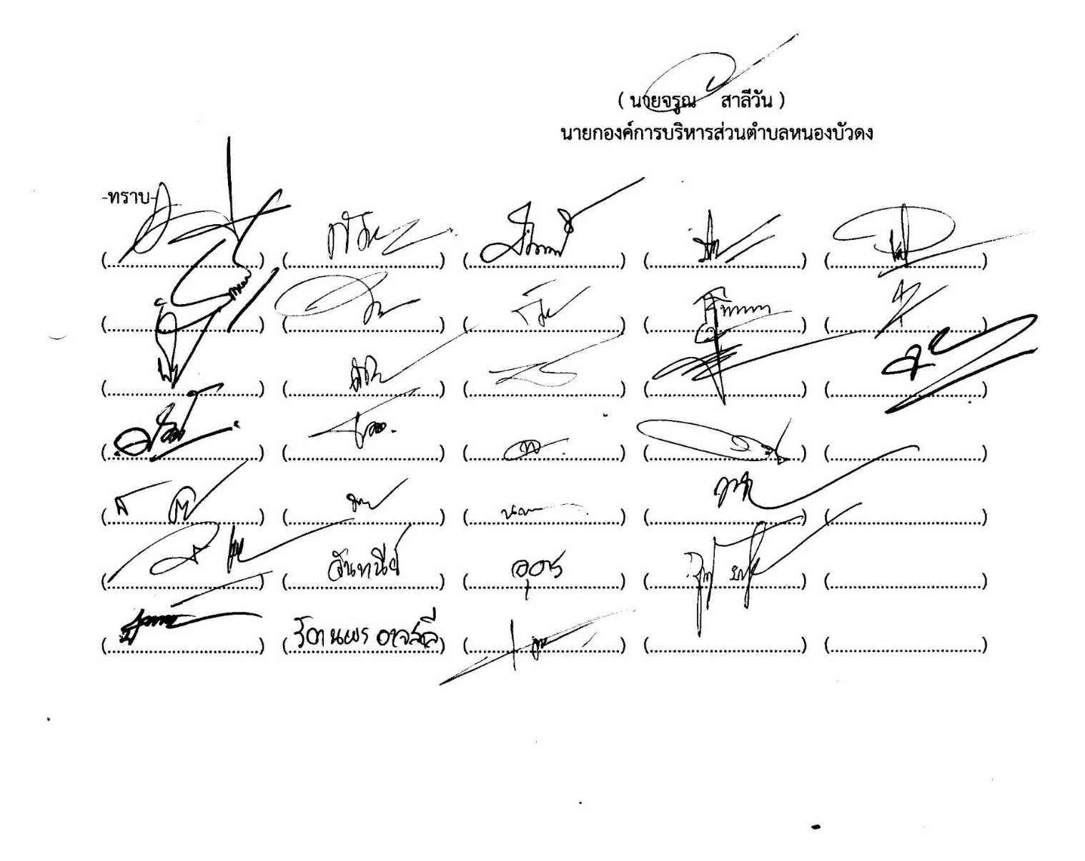
(ลงชื่อ)

ประกาศองค์การบริหารส่วนตำบลหนองบัวดง
เรื่อง มอบอำนาจของนายกองค์กาบริหารส่วนตำบลให้ปลัดองค์การบริหารส่วนตำบลปฏิบัติราชการแทน
*************************
เพื่อให้การบริหารราชการขององค์การบริหารส่วนตำบลหนองบัวดง ประจำปี พ.ศ. 2562 ในส่วนการปฏิบัติราชการในอำนาจหน้าที่ขององค์การบริหารส่วนตำบลหนองบัวดง เป็นไปด้วยความเรียบร้อย รวดเร็ว คล่องตัว มีประสิทธิภาพและเกิดประโยชน์ต่อราชการ อาศัยอำนาจตามมาตรา 59 (4) และมาตรา60 แห่งพระราชบัญญัติสภาตำบลและองค์การบริหารส่วนตำบล พ.ศ. 2537 แก้ไขเพิ่มเติมถึง (ฉบับที่ 6) พ.ศ. 2552 และมาตรา 3/1 พระราชบัญญัติระเบียบบริหารราชการแผ่นดินและแก้ไขเพิ่มเติม (ฉบับที่ 5) พ.ศ. 2545 และมาตรา 52 พระราชบัญญัติกฤษฎีกาว่าด้วยหลักเกณฑ์และวิธีการบริหารกิจการบ้านเมืองที่ดี พ.ศ. 2546 และแก้ไขเพิ่มเติมถึง (ฉบับที่ 2) พ.ศ. 2562 จึงมอบให้ปลัดองค์การบริหารส่วนตำบลหนองบัวดงหรือผู้รักษาราชการแทน ปฏิบัติราชการแทนนายกองค์การบริหารส่วนตำบลหนองบัวดง ในการสั่งการอนุญาตและการอนุมัติ และดำเนินการตามกฎหมาย ระเบียบ ข้อบังคับ หรือคำสั่งใด ถ้ากฎหมาย ระเบียบ ข้อบังคับ หรือคำสั่งใด มิได้กำหนดเรื่องการมอบอำนาจไว้เป็นอย่างอื่น ดังนี้
1. การติดต่อและตอบรับหนังสือขององค์การบริหารส่วนตำบล ในกรณีนายกองค์การบริหารส่วนตำบลหนองบัวดง และรองนายกองค์การบริหารส่วนตำบลหนองบัวดง ไม่อยู่ หรือไม่สามารถปฏิบัติราชการได้
2. การลงนามในหนังสือตอบรับสิ่งของ ตอบขอบคุณ การส่งรายงานต่าง ๆ การส่งประกาศ
3. การอนุญาตให้ใช้รถยนต์ออกนอกเขตองค์การบริหารส่วนตำบลหนองบัวดงภายในจังหวัด
ศรีสะเกษ
4. การอนุญาต เก็บ ขน ขยะมูลฝอยและสิ่งปฏิกูล
5. การอนุญาตกิจการที่เป็นอันตรายต่อสุขภาพ ตามพระราชบัญญัติสารธารณสุข
6. การอนุญาตการก่อสร้าง ดัดแปลง รื้อถอน เคลื่อนย้าย การใช้หรือการเปลี่ยนการใช้อาคาร
ประกาศมาให้ทราบโดยทั่วกัน
ประกาศ ณ วันที่ 1 เดือน ตุลาคม พ.ศ. 2561

(นายจรูณ สาลีวัน)
นายกองค์การบริหารส่วนตำบลหนองบัวดง

คำสั่งองค์การบริหารส่วนตำบลหนองบัวดง
ที่ 270 / 2561
เรื่อง มอบอำนาจของนายกองค์กาบริหารส่วนตำบลให้ปลัดองค์การบริหารส่วนตำบลปฏิบัติราชการแทน
*************************
เพื่อให้การบริหารราชการขององค์การบริหารส่วนตำบลหนองบัวดง ประจำปี พ.ศ. 2562 ในส่วนการปฏิบัติราชการในอำนาจหน้าที่ขององค์การบริหารส่วนตำบลหนองบัวดง เป็นไปด้วยความเรียบร้อย รวดเร็ว คล่องตัว มีประสิทธิภาพและเกิดประโยชน์ต่อราชการ อาศัยอำนาจตามมาตรา 59 (4) และมาตรา60 แห่งพระราชบัญญัติสภาตำบลและองค์การบริหารส่วนตำบล พ.ศ. 2537 แก้ไขเพิ่มเติมถึง (ฉบับที่ 6) พ.ศ. 2552 และมาตรา 3/1 พระราชบัญญัติระเบียบบริหารราชการแผ่นดินและแก้ไขเพิ่มเติม (ฉบับที่ 5) พ.ศ. 2545 และมาตรา 52 พระราชบัญญัติกฤษฎีกาว่าด้วยหลักเกณฑ์และวิธีการบริหารกิจการบ้านเมืองที่ดี พ.ศ. 2546 และแก้ไขเพิ่มเติมถึง (ฉบับที่ 2) พ.ศ. 2562 จึงมอบให้ปลัดองค์การบริหารส่วนตำบลหนองบัวดงหรือผู้รักษาราชการแทน ปฏิบัติราชการแทนนายกองค์การบริหารส่วนตำบลหนองบัวดง ในการสั่งการอนุญาตและการอนุมัติ และดำเนินการตามกฎหมาย ระเบียบ ข้อบังคับ หรือคำสั่งใด ถ้ากฎหมาย ระเบียบ ข้อบังคับ หรือคำสั่งใด มิได้กำหนดเรื่องการมอบอำนาจไว้เป็นอย่างอื่น ดังนี้
1. การติดต่อและตอบรับหนังสือขององค์การบริหารส่วนตำบล ในกรณีนายกองค์การบริหารส่วนตำบลหนองบัวดง และรองนายกองค์การบริหารส่วนตำบลหนองบัวดง ไม่อยู่ หรือไม่สามารถปฏิบัติราชการได้
2. การลงนามในหนังสือตอบรับสิ่งของ ตอบขอบคุณ การส่งรายงานต่าง ๆ การส่งประกาศ
3. การอนุญาตให้ใช้รถยนต์ออกนอกเขตองค์การบริหารส่วนตำบลหนองบัวดงภายในจังหวัด
ศรีสะเกษ
4. การอนุญาต เก็บ ขน ขยะมูลฝอยและสิ่งปฏิกูล
5. การอนุญาตกิจการที่เป็นอันตรายต่อสุขภาพ ตามพระราชบัญญัติสารธารณสุข
6. การอนุญาตการก่อสร้าง ดัดแปลง รื้อถอน เคลื่อนย้าย การใช้หรือการเปลี่ยนการใช้อาคาร
ทั้งนี้ ตั้งแต่บัดนั้เป็นต้นไป
สั่ง ณ วันที่ 1 เดือน ตุลาคม พ.ศ. 2561

(นายจรูณ สาลีวัน)
นายกองค์การบริหารส่วนตำบลหนองบัวดง

บันทึกข้อความ
ส่วนราชการ องค์การบริหารส่วนตำบลหนองบัวดง
ที่ ศก 90801/ ว - วันที่ 1 เดือน ตุลาคม พ.ศ. 2561
เรื่องขอประชาสัมพันธ์ประกาศองค์การบริหารส่วนตำบลหนองบัวดง เรื่อง มอบอำนาจของนายกองค์การ
บริหารส่วนตำบลหนองบัวดงให้ปลัดองค์การบริหารส่วนตำบลหนองบัวดงปฏิบัติราชการแทน
********************************************************************************************************
เรียนพนักงานส่วนตำบลและพนักงานจ้างขององค์การบริหารส่วนตำบลหนองบัวดงทุกท่าน
ด้วยองค์การบริหารส่วนตำบลหนองบัวดง ได้ดำเนินการจัดทำประกาศองค์การบริหารส่วนตำบลหนองบัวดง เรื่อง มอบอำนาจของนายกองค์การบริหารส่วนตำบลหนองบัวดงให้ปลัดองค์การบริหารส่วนตำบลหนองบัวดงปฏิบัติราชการแทนขึ้น เพื่อให้ทราบถึงอำนาจหน้าที่ของปลัดองค์การบริหารส่วนตำบลหนองบัวดงในแต่ละส่วนราชการ นั้น
ในการนี้ องค์การบริหารส่วนตำบลหนองบัวดง จึงขอประชาสัมพันธ์ประกาศองค์การบริหารส่วนตำบลหนองบัวดง เรื่อง มอบอำนาจของนายกองค์การบริหารส่วนตำบลหนองบัวดงให้ปลัดนายกองค์การบริหารส่วนตำบลหนองบัวดงปฏิบัติราชการแทนให้ทราบโดยทั่วกัน (รายละเอียดแนบท้ายบันทึกข้อความ)
จึงเรียนมาเพื่อทราบและยึดถือปฏิบัติอย่างเคร่งครัด
(ลงชื่อ)

